Présentation Railcoop 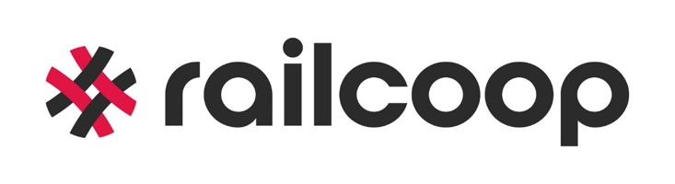
Statut juridique : SCIC (société coopérative d’intérêt collectif)
Année de création : 2019
Coordonnées :
- mail : contact@railcoop.fr -postale : Parc d’activité Quercypôle, 46100 Cambes, France
- site : Railcoop.fr
- territoire : Pour le service annuel 2021 : Occitanie / Pour le service annuel 2022 : Régions Nouvelle-Aquitaine ; AuRA/ Pour le service annuel 2023 : Bourgogne-Franche Comté ; Grand Est, Pays de la Loire et Bretagne.
Présentation de l'activité :
Railcoop est une EF (entreprise ferroviaire) créée en novembre 2019. Railcoop a pour mission de désenclaver des territoires grâce aux chemins de fer tout en proposant une alternative écologique au transport routier.
Dans un premier temps, Railcoop a comme projet de lancer une ligne de Fret à l’automne 2021 entre Viviez-Decazeville, Capdenac et Toulouse Saint-Jory, puis d’ouvrir sa première ligne voyageurs entre Bordeaux et Lyon en juin 2022. À moyen terme, les équipes Railcoop réfléchissent à la création de nouvelles lignes voyageurs entre Rennes et Toulouse et Lyon et Thionville. Ces lignes ont d’ores et déjà été notifiées à l’ART pour le Service annuel 2023.
Railcoop rassemble les citoyens, les entreprises, les collectivités et plus largement toute personne physique ou morale partageant un objectif commun : concevoir des services ferroviaires adaptés aux besoins de tous les territoires. La vision que Railcoop a du modèle coopératif, c’est qu’il permet de rassembler et de créer un service qui répond à un besoin, en incluant toute personne voulant participer à cette aventure. Chaque sociétaire, peu importe le nombre de parts détenues, a une voix dans son collège au sein de l’Assemblée Générale. Railcoop permet à chacun de s’investir en promouvant un modèle avec des valeurs écologiques, économiques, sociales et démocratiques.
Notre contribution à la transition :
Railcoop apporte une réponse à la transition écologique qui n'est pas technologique, mais organisationnelle. Pour réussir cette transition, il faut rendre accessible au plus grand nombre les technologies décarbonées existantes, dont le ferroviaire.
Le ferroviaire a non seulement un impact sur les émissions de GES (Le transport de voyageurs par rail nécessite de 8 à 20 fois moins de CO2 que la voiture), mais également sur l'aménagement du territoire. En ayant une vision du ferroviaire qui part des besoins de connexion des territoires, on offre la possibilité d'aller vers une dé-métropolisation et donc vers un aménagement du territoire davantage maillé et plus résilient. La ligne de fret en viviez-Decazeville-Capdenac et Toulouse Saint Jory permettrait de remplacer 40 camions par jour.

